이클립스 자료정리

* 최민호

Contents

1. ~~이클립스 개요~~
2. ~~이클립스 화면 구성 소개~~
3. ~~Syso 와 같은 자동완성 기능 추가하기~~
4. Quick search
5. ~~단축키 만들기~~
6. 이클립스 미리쓰기
7. ~~검색하는 방법~~
8. 포~~매터로 코드스타일 적용하기~~
9. ~~비주얼 편집기 사용하기~~
10. ~~정규표현식의 사용~~
11. 이클립스 폴더구조 정리
12. ~~Source 메뉴의 리팩토링 사용하기 (부모클래스 만들거나, 메서드 이동)~~
13. ~~마켓 이용하는 방법, URL로 설치하는방법 소개~~
14. STS 사용법 소개
15. WTP 소개
16. SWT(RCP. 60p)
17. SCP 소개
    1. 이클립스 GUI 구성을 볼 수 있는 단축키도 소개
18. RCP 소개
19. JUNIT 소개
20. 디버그 소개 – 이클립스는 별도의 자바를 사용하여 무중단 디버깅 지원
21. 플러그인 소개
    1. Enyedit
    2. Mybatis
    3. Pmd
    4. Sts
    5. 윈도우빌더
    6. properties
22. 새버전의 새로운 기능 소개
23. 단축키 나열로 마무리
24. JAVA class – source 추가
25. 스니펫

**이클립스란 무엇인가?**

이클립스는 문제 해결을 돋기 위한 자바 기반의 도구이며, 이런 도구의 기반구조를 개발하는 사람들의 오픈 소스 커뮤니티입니다. 이 커뮤니티의 가장 돋보이는 결과물이 이클립스 자바 통합 개발환경(IDE, integrated Development Environment) 입니다.

이클립스 IDE 내부에는 자바에서 C, 파이썬 등의 다양한 언어와 웹 기술, 데이터 가공, 레포팅에 이르는 다양한 시스템을 지원하는 범용 도구 플랫폼이 있다.

**Syso 와 같은 자동완성 기능 추가하기**

Preferences -> Java -> editor -> templates 에서 사용자 정의할 수 있다.

**플러그인**

이클립스 내에서 기능의 기본 단위는 플러그인(plug-in)이라고 부르며, 플러그인은 이클립스 내에서 모듈의 단위이며, 이클립스 안에 있는 모든 것은 플러그인이다.

**SWT**

SWT는 저수준 그래픽 라이브러리로 리스트, 메뉴, 폰트, 컬러 같은 ㅍ준 UI 컨트롤을 제공한다. SWT는 일관되고 이식성이 좋은 자바 API로 윈도우 시스템을 사용하게 한 툴킷이다. 핵심은 최대한 많은 네이티브 위젯을 사용함으로서 SWT 기반 애플리케이션의 룩앤필이 애플리케이션이 설치될 윈도우 시스템과 잘 조화되게 한다.

**JFace**

SWT가 윈도우에서 정의한 위젯에 대한 접근을 제공한다면, JFace는 범용 UI개념을 위한 구조와 편의기능을 제공한다.

**이클립스 화면구성**

**1**

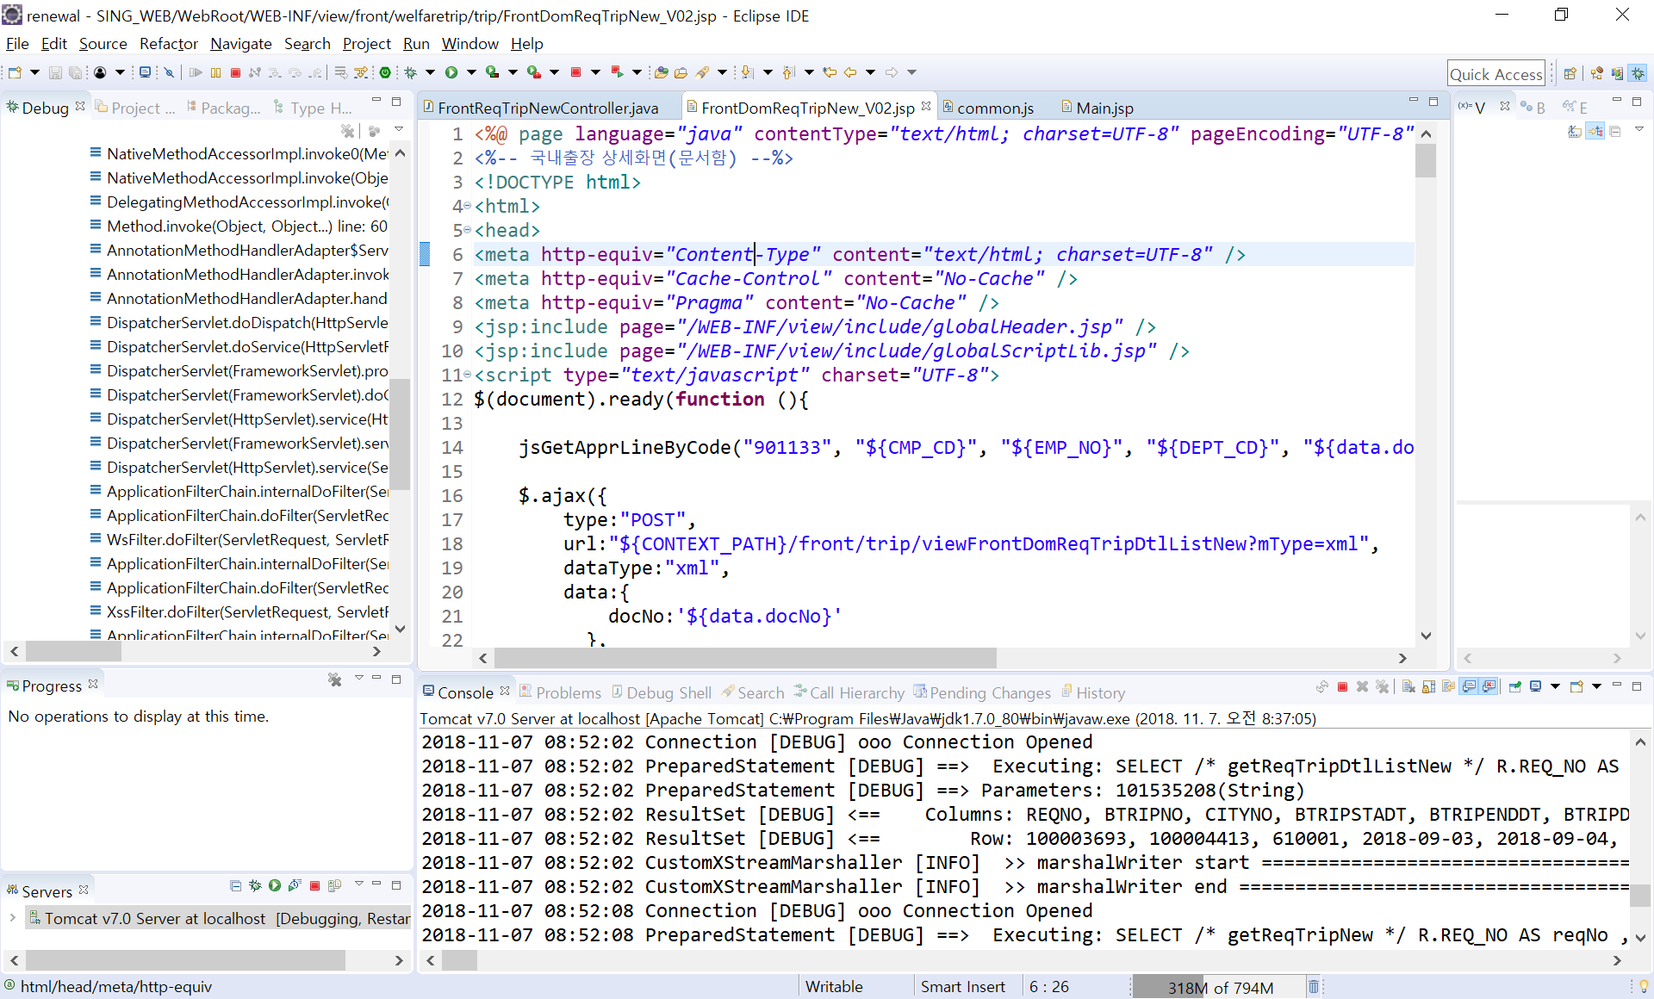

**4**

**3**

**3**

**3**

**3**

**2**

1. 메뉴 바
2. 퍼스펙티브 : 화면 전체
3. 뷰
4. 편집기

**단축키 만들기**

Preferences -> General -> Keys

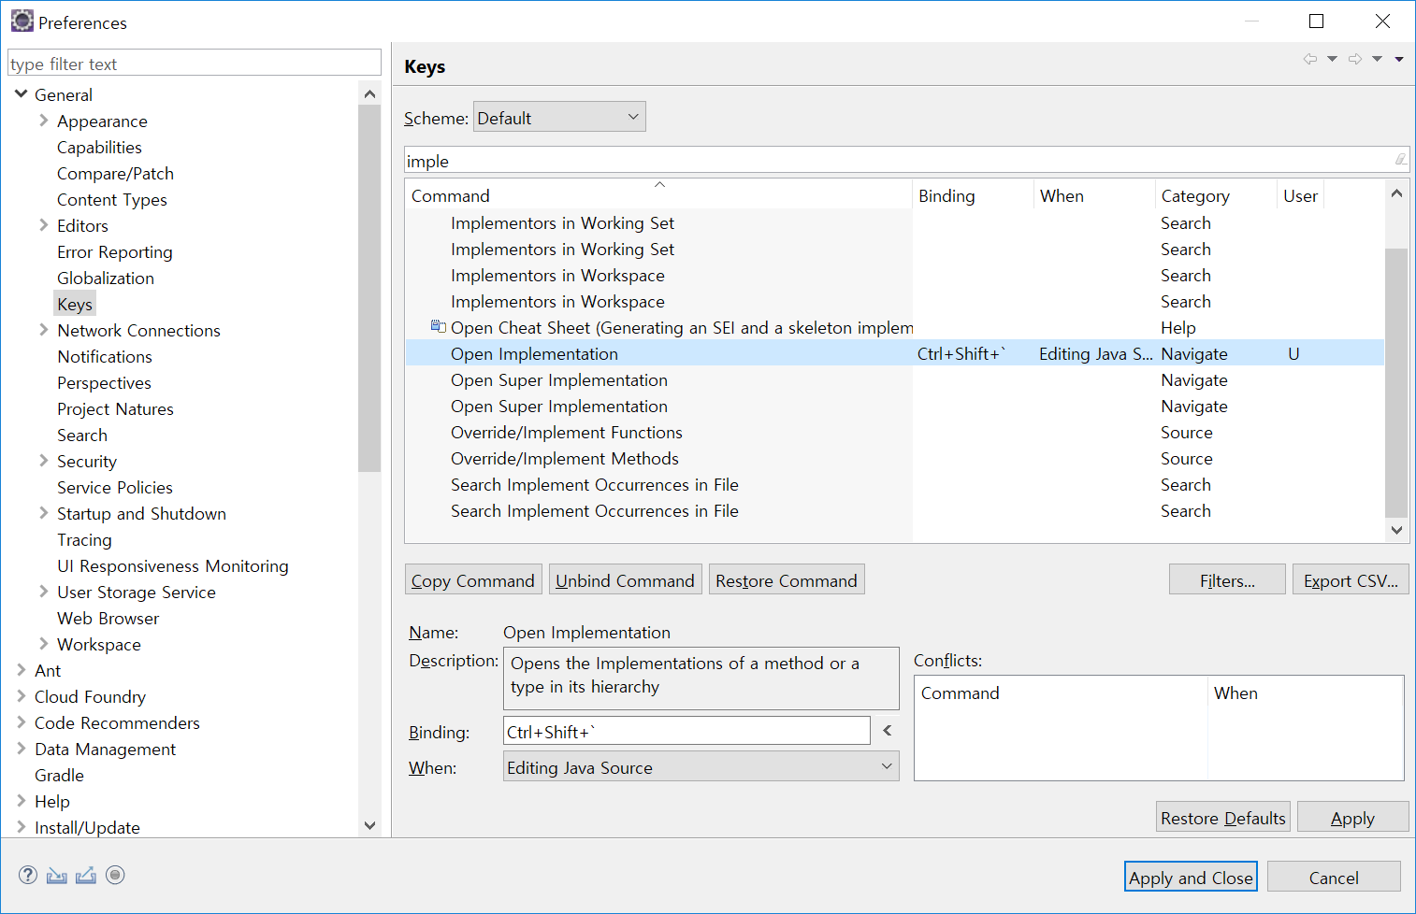

예제 : FrontReqTripNewController.java 205

**검색하는 방법**

예제 : CommonExcelView.java, FrontReqTripNewService.java, FrontExpenseController.java

1. 상속구조보기 (Type Hierarchy)
   1. Ctrl + T
   2. F4
2. 호출하는 위치 보기 (변수나 메서드에 한하여)
   1. Ctrl + Alt + H
   2. 우클릭 -> Open Call Hierarchy
3. 어노테이션 검색
   1. Quick Search 또는 File Search 사용하여 어노테이션을 호출하는 클래스를 직접 찾아야합니다.

**포매터로 코드스타일 적용하기**

Preferences -> java -> code Style -> Fomatter -> new

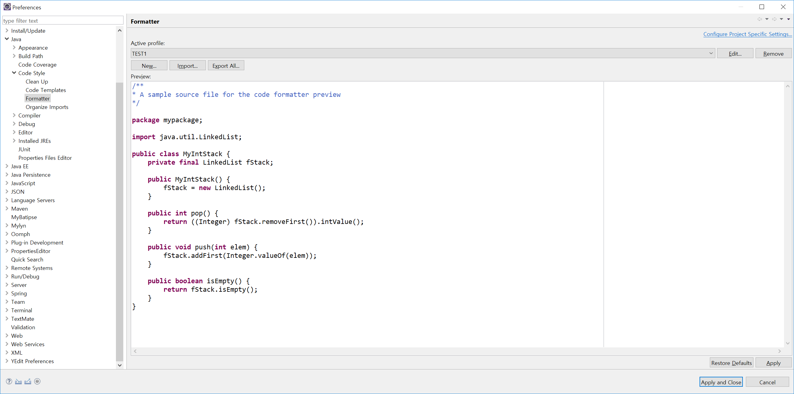

새롭게 만든 포맷은 ‘configure Project specific Setting’ 에 들어가서 프로젝트에 설정을 해줘야 적용 됩니다.

**비주얼 편집기**

많은 문자 조작을 쉽게 할 수 있게 도와주는 도구. VI편집기의 visual 모드와 유사

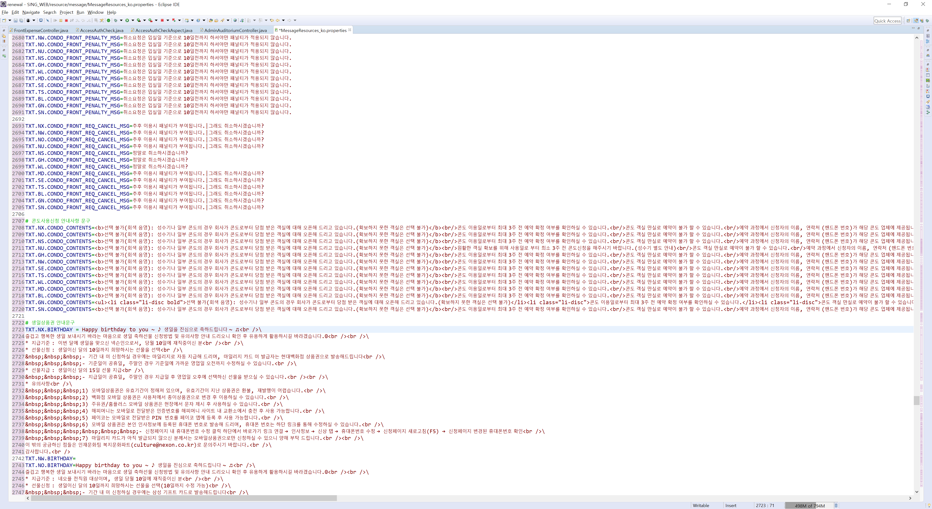

단축키 : Alt + Shift + A

대문자 변경 : Ctl + Shift + X

소문자 변경 : Ctl + Shift + Y

**정규표현식 사용하기**

이클립스에서도 정규표현식은 사용 가능 합니다. 정규표현식을 이용하여 원하는 정보를 찾고 문자열 치환등의 기능을 이용해 쉽게 내용을 변경 할 수 있습니다.

|  |  |
| --- | --- |
| 줄바꿈 | \R |
| 탭 | \t |
| 특수문자 | \ |
| 문자열의시작 | ^ |
| 문자열의끝 | $ |
| 임의의한문자 | . |
| 임의의 문자열 | .* |

Example : ^TXT.*=\R

**Source / Refactor 사용하기**

개발을 하다 보면 단순히 로직을 구현하는데 집중하게 되어, 보기 힘든 코드를 만들기도 합니다. 이럴때는 리팩토링을 통해 코드를 보기 좋은 더 나은 코드로 바꿀 수 있습니다.

**Source**

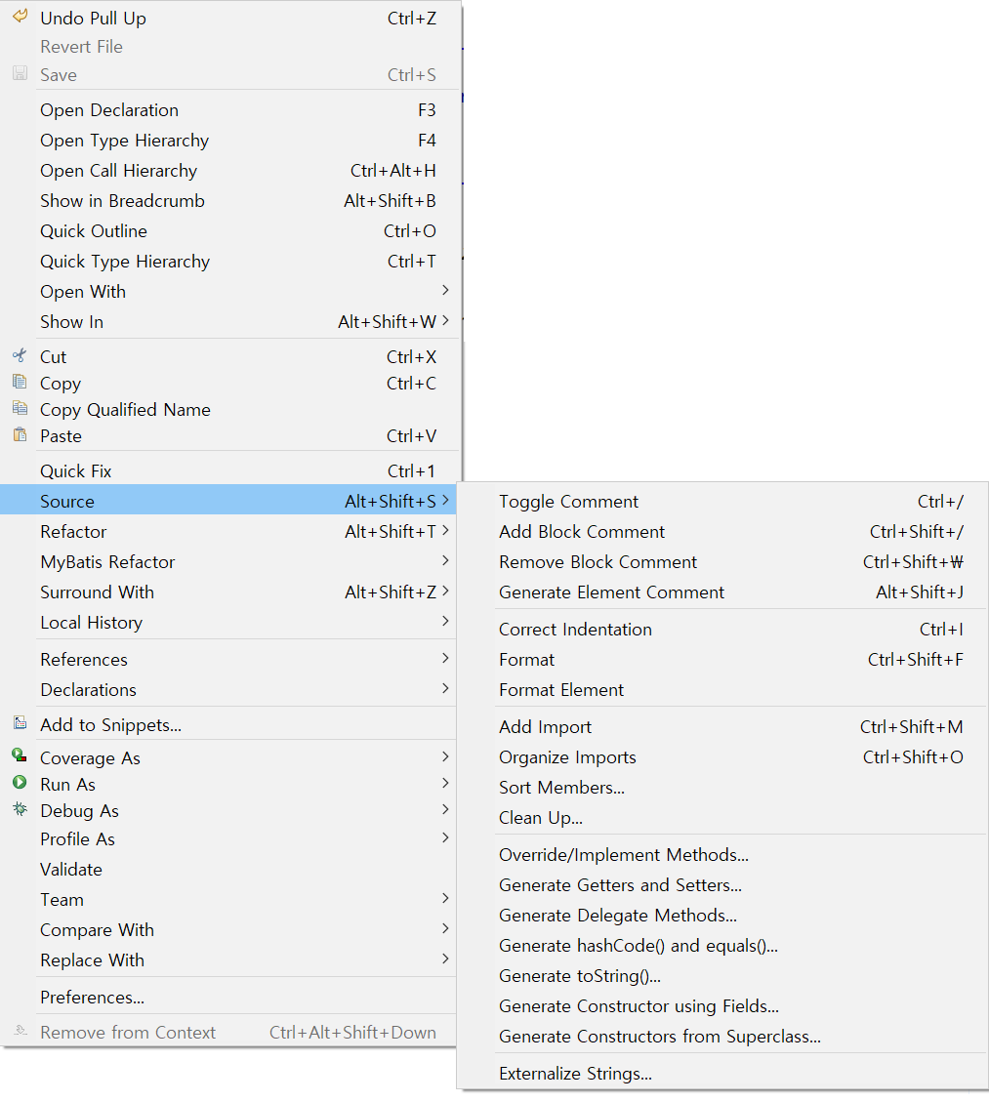

1. Comment : Comment을 생성하거나 삭제 할 수 있습니다.
2. Correct Indentation : 줄 간격을 맞추고, space를 tab으로 치환합니다.
3. Format : 미리 지정된 포맷양식으로 코드를 정리합니다.
4. ~ imports : 자동으로 import 해줍니다.
5. Clean up : 코드를 정리합니다. 사용하지 않는 변수를 제거하는 등의 설정을 할 수 있습니다.
6. Override/implement : Override 코드를 손쉽게 구현해줍니다.
7. Generate ~ : 소스를 자동 생성 해 줍니다.
8. Externalize Strings : 문자열을 별도의 리소스로 분리합니다. (ReturnPageTemplate.java)

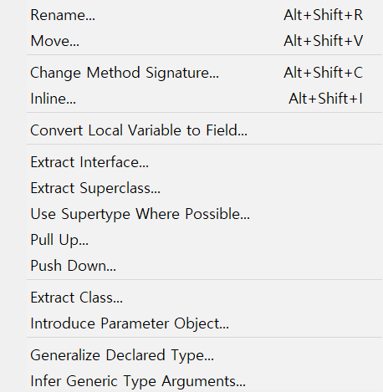

1. Rename : 클래스 명칭을 바꿉니다.
2. Move : 패키지를 변경합니다.
3. Extract ~ : 요소를 선택해 인터페이스나 부모클래스로 만듭니다.
4. User SuperType ~ : 부모클래스의 변수로 변경합니다.
5. PullUp : 부모클래스로 변수나 메서드를 이동합니다.
6. PushdDown : 자식클래스로 변수나 메서드를 이동합니다.
7. Extract Class : 별도의 클래스로 추출합니다.
8. Intoduce Parameter Object : 파라미터를 별도의 클래스로 생성해 줍니다.

**마켓 이용하는 방법, URL로 설치하는방법 소개**

Help -> Eclipse Marketplace

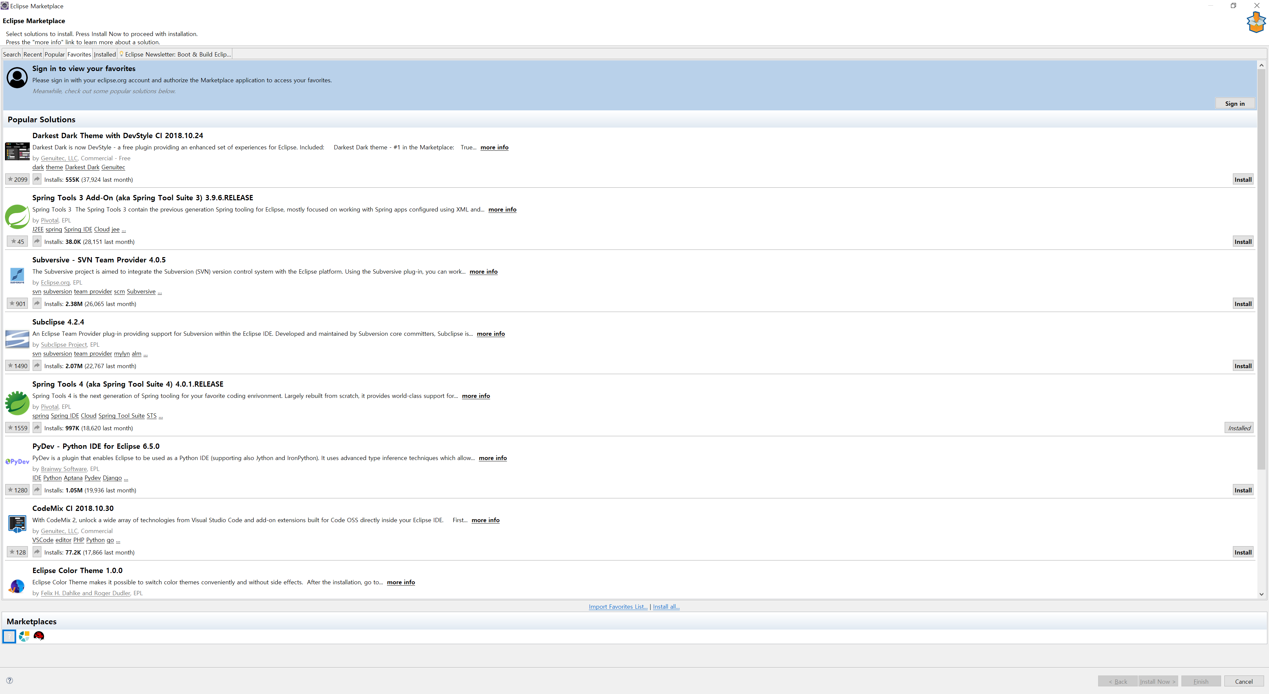

마켓을 통해 키워드나 많이 사용하는 순서나 좋아요 클릭 순위로 플러그인을 검색 할 수 있습니다.

Help -> Install new software -> add

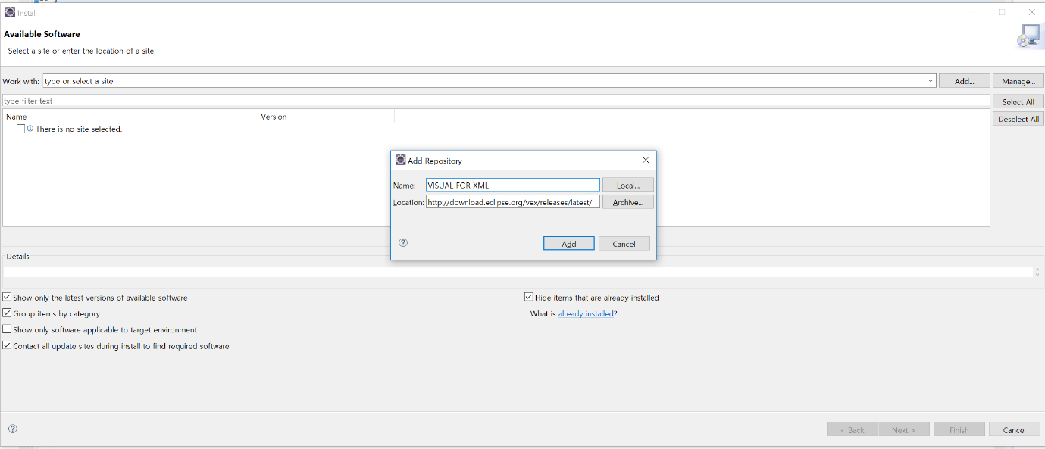

플러그인을 URL를 통해서도 추가 할 수 있습니다.

**이클립스 프로젝트 소개**

이클립스 재단에서 만든 프로젝트들을 검색하고 다운받을 수 있습니다.

검색을 통해 프로젝트에 대한 소개와 설명들을 볼 수 있습니다

* <https://projects.eclipse.org/>

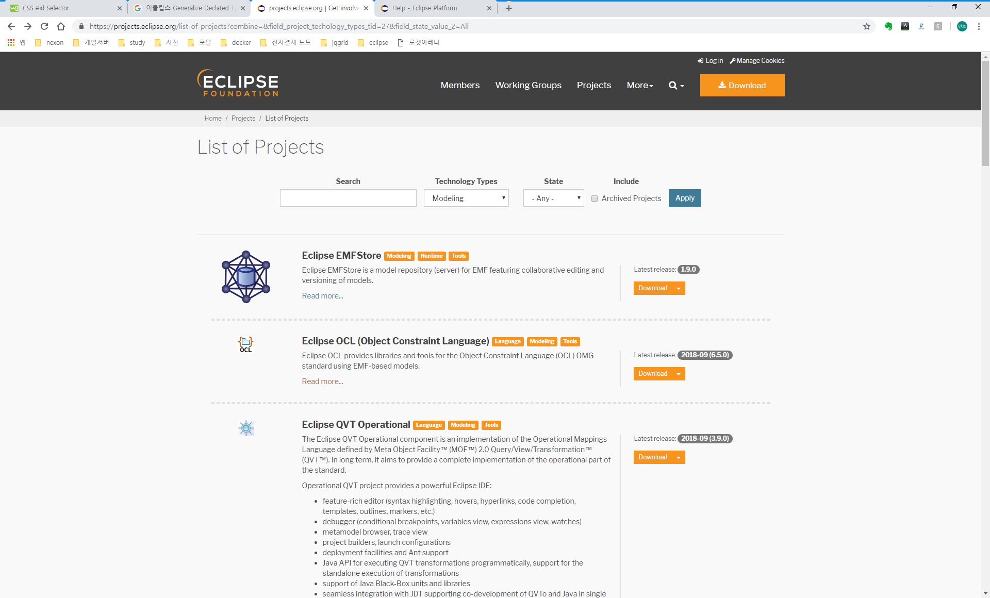

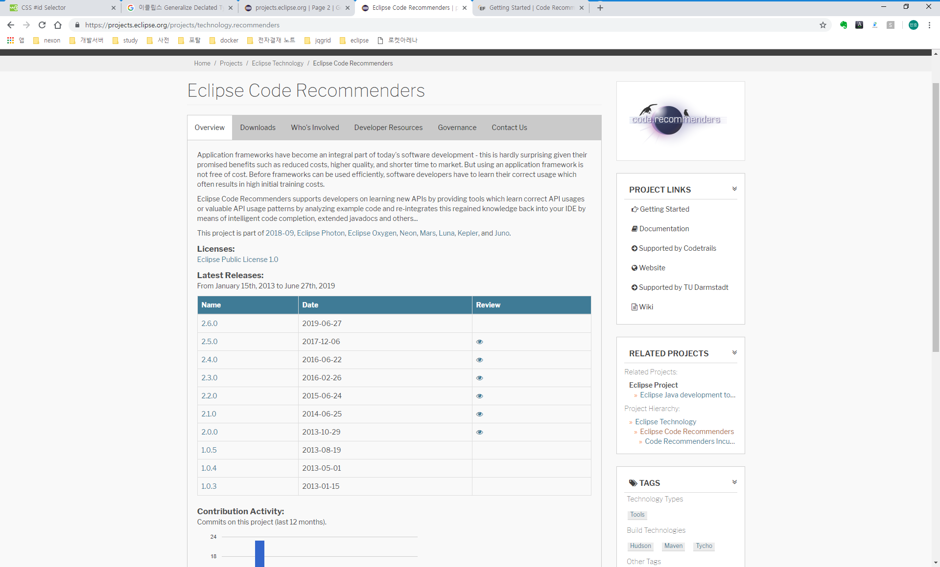

**STS 사용법 소개**

스프링 개발에 도움이 되는 도구들입니다

마켓 검색이나 스프링 사이트에서 다운받을 수 있습니다.

Download : <https://spring.io/tools>

sts4 guide : <https://github.com/spring-projects/sts4/wiki/Starter-Projects>

install : <http://download.springsource.com/release/TOOLS/sts4/update/latest/>

**스니펫**

특정 기술이나 기능을 보여주는 최소한의 독립 실행형 프로그램입니다.

**SWT**

url : https://www.eclipse.org/swt/

SWT(standard widget Toolkit)은 그래픽 사용자 인터페이스 애플리케이션을 쉽게 개발하기 위해 이클립스 프로젝트 개발자들이 만든 도구의 집합으로 구성됩니다.

자바도 AWT나 Swing 을 통해 GUI 어플리케이션 개발을 지원하지만, 둘 다 타겟 운영체제에 원할하게 통합되지 않습니다.

SWT는 운영체제에 특화된 라이브러리를 사용하는 위젯과, 네이티브 코드와의 통신을 담당하는 자바 클래스 집합에 대한 접근 권한을 부여하는 위젯을 제공합니다. 그 결과 네이티브 코드를 통해 성능이 개선되고 한 번의 코드 작성으로 여러 플랫폼에서 실행 가능합니다. 때문에 어플리케이션의 룩앤필은 목표 픔랫폼에 따라 다릅니다.

http://www.eclipse.org/proposals/tools.windowbuilder/

**가이드문서** : <http://www.vogella.com/tutorials/SWT/article.html>

예제 : <http://www.eclipse.org/swt/snippets/>

Jar : <http://www.java2s.com/Code/Jar/o/Downloadorgeclipseswt31jar.htm>

**사용법은 플러그인 프로젝트 생성 -> SWT 종속성 설정하면 끝!**

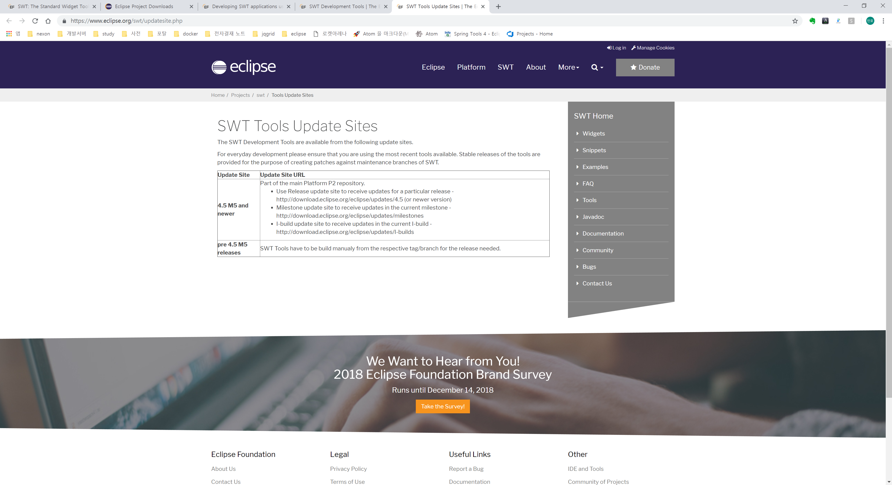

1. 최신버전 설치를 위해서는 다운로드를 받아야합니다.

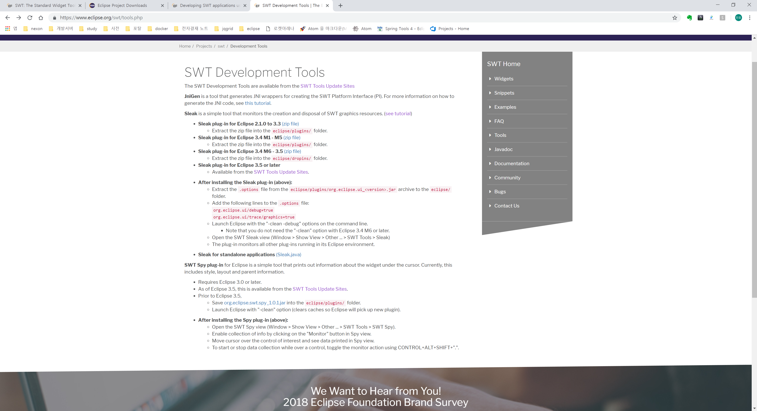

1. 추가 설정을 통해 sleak view 와 swt spy를 실행합니다.

**기타에디터 툴**

1. Visual studio code

* MS 개발툴 중에 최초로 크로스 플래폼을 지원하는 에디터이며, 윈도우, 맥, 리눅스를 모두 지원합니다. GIT 연동을 직접 지원하며, TFS 연동은 확장을 설치하면 가능합니다. IDE가 아니기 때문에, 컴파일을 위해서는 별도의 환경을 구축해야합니다. 우분투에서는 기본에디터로 선정되었으며, 2018년 Stack Overflow 설문에서 인기도1위를 차지하였습니다.
* Download : <https://code.visualstudio.com/>
* Plugin : https://marketplace.visualstudio.com
* Power mode
* Azure Repos

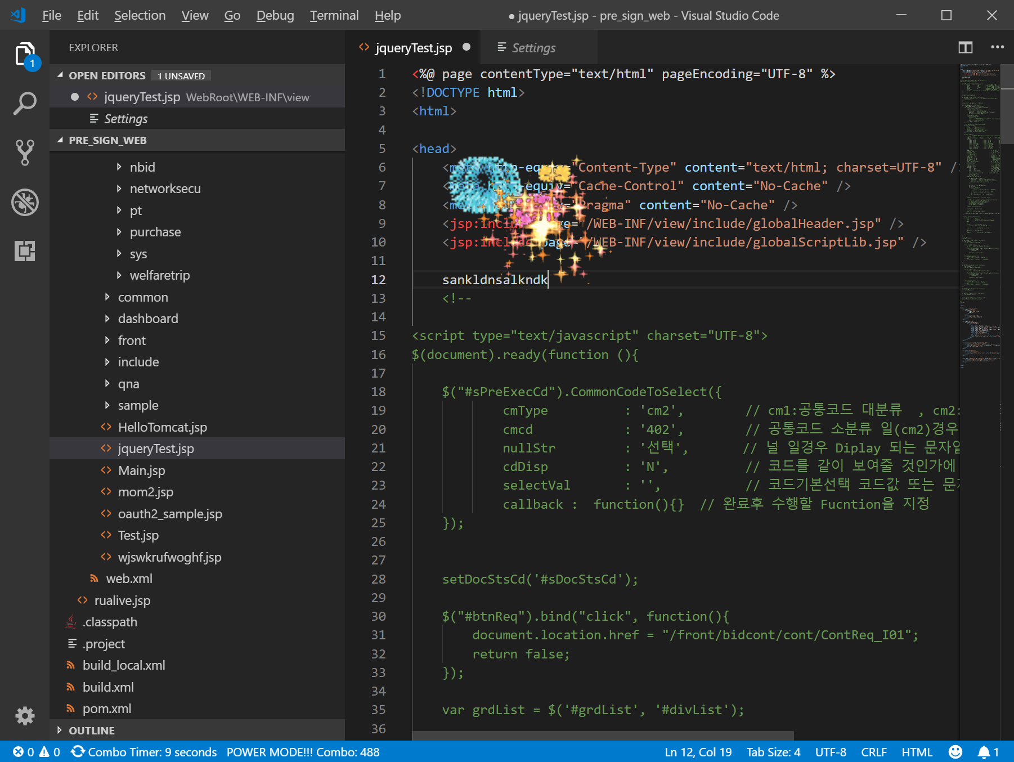

1. ATOM

* GitHub에서 만든 Electron 프레임워크 기반의 텍스트 에디터이며, 다양한 프로그래밍 언어의 편집기로 사용할 수 있도록 고안된 도구입니다. 윈도우, 리눅스, macOS를 모두 지원합니다. 또한 HTML, CSS, javascript 와 같은 웹 기술로 화면을 구현했기 때문에 웹 페이지를 편집하듯이 UI를 제할 수 있습니다.

1. Notepad++